 |  | Hengyi Industries Sdn Bhd 恒逸实业（文莱）有限公司
 |  | 公用工程部周（月）检查记录
 |  | 记录编号 | HYBN-T6-16-0013-2021-1 |  | 检查区域 | 5602、5701、5111-2单元
 |  | 周检■ 月检□ | 检查时间： 2019 年10月 17日 |  | 检查人员 | 温建成 梁金豹
序号 | 问题描述 |  |  | 整改措施及要求 | 责任人 | 整改期限 | 整改情况 | 验证人/时间
 | 空分空压5701
 | 5211-P0102机座有垃圾、泵体油迹 |  |  | 清理干净 | 四班 | 10月21日 | 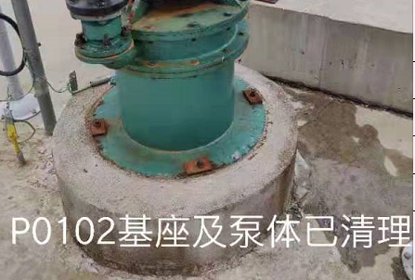 | 邓昆/10月21日
 | D001处地面有泥沙 |  |  | 清理干净 | 四班 | 10月21日 | 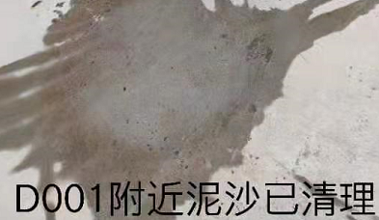 | 邓昆/10月21日
 | 膨胀机及冷箱地面有泥沙 |  |  | 清理干净 | 三班 | 10月21日 | 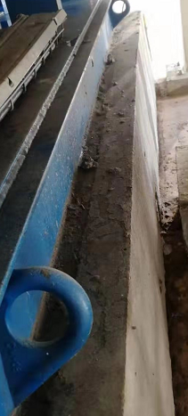 | 邓昆/10月21日
 | 低温水泵基座垃圾未清理 |  |  | 清理干净 | 三班 | 10月21日 | 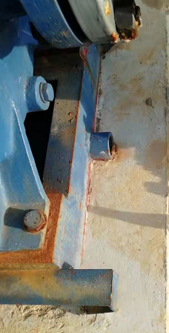 | 邓昆/10月21日
 | 5701-K001D进口冷却水管线卫生清理 |  |  | 清理干净 | 二班 | 10月21日 | 已整改 | 邓昆/10月21日
 | 制冷站5602
6 | 溴化锂机组四周地沟清理 |  |  | 清理干净 | 一班 | 10月21号 | 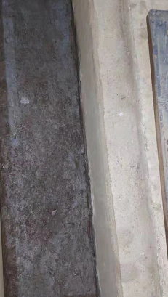 | 邓昆/10月21日
 | 二循5111-2
7 | 二循加药间窗台卫生清理 |  |  | 清理干净 | 二班 | 10月21日 | 已整改 | 邓昆/10月21日

